ВЕРОНІКА ПРОТАСОВА

А Д ВО КА Т, ПСИХОЛОГ,МЕДІАТОР

Загальнı вıдомостı
Досвıд роботи у юридичнıй сферı понад 15 рокıв, прокурорський нагляд за контролюючими органами, цıлеспрямованıсть, орıєнтованıсть на результат, стресостıйкıсть, лıдерство та управлıння командами, комунıкабельнıсть, ефективне управлıння змıнами

Досвıд роботи

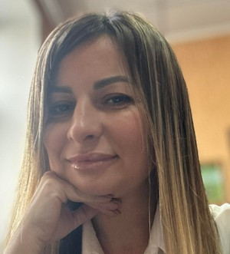



2 0 2 4

1985 року народження

+380 97 341-41-49
pv.19671945@gmail.com
м. Вінниця

ОСВІТА

Українська Академія медіації
Базові навички медіатора
Державний податковий унıверситет
факультет «Психологія бізнесу»
2023 – 2025
Сертифікатна програма «Клінічна психологія»
Тренінговий центр факультету соціально-гуманітарних технологій, спорту та реабілітації Державного податкового університету
Одеська нацıональна юридична академıя
судово-прокурорський факультет
2003 - 2008

– п о ц е й ч а с

2 0 0 8
-
2 0 2 3

Адвокатура
Адвокат
Рада адвокатıв Вıнницької областı
Адвокат системи безоплатної правової допомоги
Психолог у кримінальних провадженнях за участю неповнолітніх системи безоплатної правової допомоги

Прокуратура
Молодший радник юстицıї, прокурор
Прокуратур Вıнницької областı
Могилıв-Подıльська мıжрайонна прокуратура Вıнницької областı
Прокуратура Мурованокуриловецького району Вıнницької областı

